议题说明：基于文本或图片生成3D模型的网页应用

# 背景

本项目旨在开发一个根据文本生成3D模型的网页应用，专注于生成单个素材元素（如一匹马），而非复杂场景。结合用户场景——商家根据用户网络下单提供描述来定制3D小玩具，实现商业化路径。我们选择Tripo AI作为3D模型生成API，并集成效果评估系统及模型调用频次优化功能。以下是对五个问题的详细说明。

## 用户类型、痛点及用户故事

**用户类型表**

| **用户类型** | **描述** |
| --- | --- |
| 小型玩具定制商家 | 月订单量50-200件，客单价50-300元 |
| 个性化礼品定制店 | 婚庆礼品、企业礼品、纪念品定制 |
| 3D打印服务商 | 为其他商家提供打印服务，需要快速模型转换 |
| 电商平台卖家 | 淘宝、京东等平台的3D产品卖家 |
| 内容创作者 | 短视频、直播带货需要3D模型展示 |

**用户痛点分析表**

| **层面** | **痛点** | **描述** |
| --- | --- | --- |
| 技术层面 | 专业技能缺失 | 传统3D建模需要掌握多边形建模、UV展开、材质贴图等技能 |
| 软件成本高昂 | 正版3D软件年费在5000-20000元不等 |
| 硬件要求高 | 专业3D建模需要高性能电脑配置 |
| 业务层面 | 响应速度慢 | 从接单到交付通常需要2-7天 |
| 沟通成本高 | 客户描述不准确导致多次修改，平均修改次数3-5次 |
| 质量控制难 | 不同设计师水平不一，质量难以标准化 |
| 经济层面 | 外包成本 | 单个简单模型外包费用200-800元 |
| 试错成本 | 模型不合格导致的材料和时间浪费 |
| 机会成本 | 因交付慢而流失的潜在订单 |

**用户故事**

**故事一：宠物玩具定制店主的完整工作流**

角色：张老板，经营"爱宠定制"玩具店

场景：接到客户定制宠物狗玩具订单

时间线：

- 09:00 收到客户微信发来的宠物形象描述

- 09:02 登录系统输入描述

- 09:03 系统生成3个模型变体

- 09:05 选择最匹配的模型，调整尺寸为15cm

- 09:06 下载STL文件，导入3D打印机

- 11:00 打印完成，拍照发给客户确认

- 11:30 客户确认，安排发货

价值：传统流程需要2天，现缩短至2.5小时

**故事二：电商卖家的批量处理场景**

角色：李经理，淘宝店"创意玩具工坊"运营

需求：接到企业客户100个定制卡通猫订单

流程：

1. 输入描述："戴帽子的卡通猫，可爱风格"

2. 系统生成基础模型

3. 批量调整尺寸为统一规格

4. 导出全部100个模型的打印文件

5. 分包给3个打印服务商同时生产

效率提升：单个模型处理时间从3小时降至10分钟

**故事三：初创公司的产品开发迭代**

角色：王总，智能玩具初创公司创始人

需求：开发新产品"互动教育机器人"

使用场景：

- 第一周：生成10个概念模型进行内部评审

- 第二周：根据反馈修改，生成3个细化模型

- 第三周：制作样品进行市场测试

- 第四周：根据测试反馈最终定稿

成本节约：传统外包需要5万元，现仅需API调用费用约500元

## 网页功能、优先级及开发计划

**网页功能需求表**

|  |  |  |
| --- | --- | --- |
| **功能模块** | **具体功能** | **优先级** |
| 用户管理 | 注册、登录、订单历史管理 | P1 |
| 输入处理 | 支持图片上传（格式如JPG、PNG）和文本输入（描述框） | P0 |
| 模型生成 | 调用Tripo AI API生成3D模型，支持进度提示 | P0 |
| 模型预览 | 基于WebGL的交互式预览器，支持旋转、缩放、平移 | P0 |
| 模型编辑 | 基础编辑功能如缩放、旋转、简化模型 | P1 |
| 模型下载 | 导出常见格式（如.obj、.stl），适合3D打印 | P0 |
| 效果评估系统 | 用户评分和性能指标展示 | P0 |
| 频次优化功能 | 缓存机制减少API调用 | P0 |
| 订单集成 | 与电商平台API对接，自动化订单处理 | P2 |

**本次开发计划**

第一阶段（MVP）：实现输入处理、模型生成、预览、下载等核心功能。

第二阶段：添加效果评估系统（用户评分和性能监控等）和缓存优化功能。

第三阶段：扩展用户管理和编辑功能，未来考虑订单集成。

## API选择对比及理由

## **API选择对比**

| **模型名称** | **输入支持** | **部署方式** | **成本** | **生成质量** |
| --- | --- | --- | --- | --- |
| Replicate平台 | 多为文本 | 平台托管多个模型的API | 成本低，模型种类多，有免费额度。但是需要绑定国际银行卡 | 质量因模型而异，需要测试不同模型 |
| Luma AI | 文本，图像 | 官方直接提供API | 价格偏高，提供免费使用额度 | 效果最佳，细节丰富，光影效果逼真 |
| Tripo AI | 文本，图像 | 官方直接提供API | 按生成次数计费，性价比高，有免费额度 | 综合表现均衡，纹理质量好，生成速度快，支持多种输出格式 |
| Kaedim | 图像 | 提供企业级API服务 | 企业级定价，成本高 | 专注于图像转3D，输出网格质量高 |
| OpenAI的Shap-E | 文本 | 通过云平台提供API | 标准云服务计价模式 按token计费 | 纹理细节简单，基础几何 |

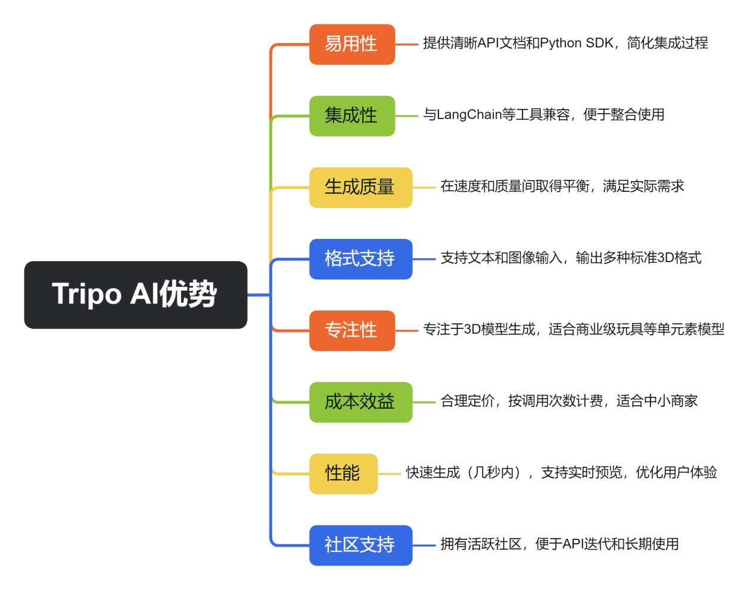

## 效果评估系统设计

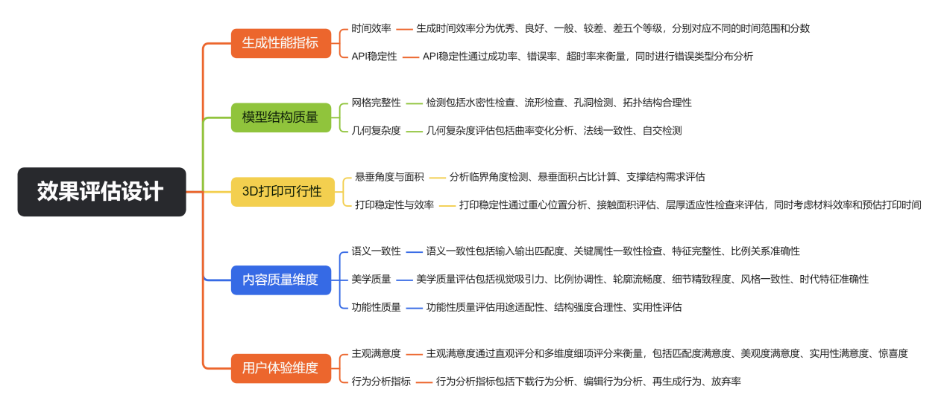

目前已经实现的效果评估体系如下：

性能指标（客观数据）：

生成时间：从API调用到模型返回的时间（秒）。

体验指标（主观评分）：

用户满意度：用户基于模型与输入的匹配度和输出质量进行打分。

评估系统设计：

数据收集：

自动记录每次生成的性能指标（生成时间、文件大小等）。

用户生成后，弹出评分窗口（10分），可选填文字反馈。

评分计算：

综合分数 = 性能分 × 0.5 + 用户体验分 × 0.5。

性能分 = (1-生成时间/最大允许时间) × 10。

用户体验分 = 用户直接评分（10分制）。

例子：如果生成时间为5秒（最大允许10秒），性能分为5分；用户评8分，则综合分 = 5×0.4 + 8×0.6 = 6.8分。

**我们还做了适用于本项目的订单看板和模型看板，以便于直观看出我们的模型的生成反馈（生成时间、质量、耗费token等）以及后续商业化运营数据的实时监控，链接如下：<https://demo.fanruan.com/webroot/decision/link/sFVW>**

## 减少API调用次数的思路及落地

可能思路：

1. 缓存机制：存储已生成的模型，当相似输入（如图片哈希或文本相似度）出现时，直接返回缓存模型，避免重复调用。
2. 模型简化：对生成模型进行后处理（如减少多边形），降低细节需求，但可能影响质量。
3. 本地预处理：使用轻量级本地AI模型（如TensorFlow.js）进行初步生成，仅当置信度低时调用API。
4. 批量处理：累积多个请求，一次性发送给API，但适用于异步场景，不适合实时生成。
5. 用户教育：引导用户提供更清晰的输入，减少生成失败或重复调用。

选择落地的思路：缓存机制

理由：简单易实现，直接减少重复调用，尤其适合商家场景（客户需求常有相似性）。成本低，效果立竿见影。

落地设计：

实现方式：

存储模型文件和相关元数据（文本的嵌入向量），当新输入进入时，计算其向量，与缓存对比（设置相似度阈值，90%匹配）。如果匹配，直接返回缓存模型；否则调用API，并将新模型存入缓存。

优化点：

设置缓存过期时间（如30天），避免存储过多旧数据。

支持缓存管理：商家可手动清除或更新缓存。

预期效果：预计减少30-50%的API调用。